АОУ гимназия №13 г. Долгопрудный

Творческий проект
по теме: «Юмор в произведениях В.Драгунского »

Выполнили обучающиеся
1б класса под руководством
учителя начальных классов:
Рябовой Е.В.

2014 год

Краткая аннотация проекта.

За что дети обожают детского писателя В. Драгунского?
Да потому что он раскрасил их детство замечательными историями про Дениску . Эти рассказы простые и незатейливые, воспитывали в читателях такие качества ,как доброта, отзывчивость , умение дружить ,помогать , сострадать . А ещё в этих рассказах отличный юмор ,понятный и ребёнку ,и взрослому .Когда в детстве бабушки читают "Денискины рассказы ", слушатели , несмотря на различия в возрасте , дружно и весело хохочут . Например , веселый рассказ "Сверху вниз - наискосок ". Дети во дворе стали играть с краскопультом и выкрасили друг друга . Об этом было рассказано так уморительно смешно ,что хотелось побольше узнать о приключениях Дениски и его друга Мишки.
Денис любил красоту, добрый мир, лошадей на лугу и много чего и кого. А Мишка любил и халву, и пирожки ,и сосиски , и бублики ... Он любил "целый продуктовый магазин" . Читаешь , и видишь что умный писатель потихоньку высмеивая Мишку ,даёт нам понять ,что кошку и бабушку надо всё же любить в первую очередь .Вот вам и урок .
Таких уроков в книге Драгунского - множество .
Сына писателя зовут - Денис .Он журналист .Интересно было бы с ним поговорить .Что из его детства вошло в рассказы ?
Виктора Драгунского уже нет с нами . Но остались его чудесные книги ,которые учат нас быть человеком .
Методический паспорт проекта.
1.Обоснование актуальности проекта:
Хорошая детская книжка - эта та, которая и через 20, и через 50 лет после написания будет любима читателем. Потому что как бы не менялась эпоха и индустрия, а подрастающий человечек остается подрастающим человечком.
"Денискины рассказы" еще долго будут любимы читателем - потому что в них рассказывается не только о приключениях, событиях, но и о переживаниях растущего человека: о первой любви, об открытиях законов жизни, о дружбе.
Не даром "Денискины рассказы" несколько раз экранизировали. Дениски были самые разные - и трогательно-мечтательные, и хулиганистые. Интересно, каким бы получился Дениска, сними его в наши дни...
И самое главное: все эти приключения – правда или выдумка?
2.Формулировка проблемы.

Недостаточный уровень знаний детей о творчестве и произведениях В.Драгунского.

3.Постановка цели проекта:

- Познакомить с творчеством В. Драгунского;
- совершенствовать навыки правильного, выразительного чтения,
- учить понимать содержание и смысл текста, отвечать на вопросы по содержанию, высказывать свои суждения о прочитанном;
- развивать речь учащихся, обогащать словарный запас, познавательные и творческие способности учащихся;
- воспитывать нравственные качества учащихся.

4.Задачи проекта:

- Развитие творчества, способностей к изобразительству, эстетического вкуса обучающихся.
- Дать детям сведения о творчестве писателя, доступные детскому восприятию.
- Формирование интеллектуальной, эмоциональной, деловой и коммуникативной готовности обучающихся, научных краеведческих знаний.
- Разработка и изготовление предполагаемого продукта проекта.

5. Тип проекта:

- Информационный
- Индивидуальный
- Краткосрочный
- Творческий

Участники проекта:

Обучающиеся 1б АОУ гимназии№13 г.Долгопрудного.

План работы над проектом.
- Запуск проекта.
- Планирование работы.
- Определение уровня готовности к работе.
- Сбор информации.
- Расширение информации.
- Оформление результатов работы.
- Подведение итогов.

Этап 1.

-Кроссворд для обучающихся «Денискины рассказы» (по произведениям В. Драгунского)
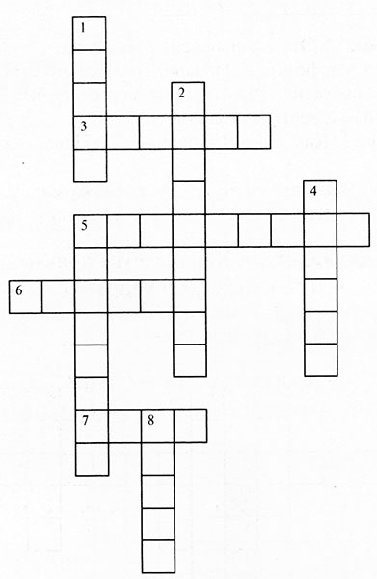
По горизонтали: 3. Из чего варили бульон Дениска и папа? 5. На какое насекомое Денис обменял самосвал? 6. Как зовут подружку Дениски и Мишки? 7. Что вылил Дениска за окно на шляпу прохожего?
По вертикали: 1. Имя лучшего друга Дениса. 2. Где мальчики первых классов открыли стрельбу? 4. Как в рассказе «Удивительный день» мальчики назвали ракету? 5. Что за костюм, в котором много марли, а в центре торчит какая-нибудь девочка? 8. Не «сыски», не «хыхки», не «фыфки», а как правильно?
Ответы. По горизонтали: 3. Курица. 5. Светлячок. 6. Аленка. 7. Каша.
По вертикали: 1. Мишка. 2. Кинотеатр. 4. Восток. 5. Снежинка. 8. Шишка.

-Экскурсия в библиотеку на проспекте Пацаева.
- Встреча с работниками детской библиотеки. Беседа «Юмор детских писателей»
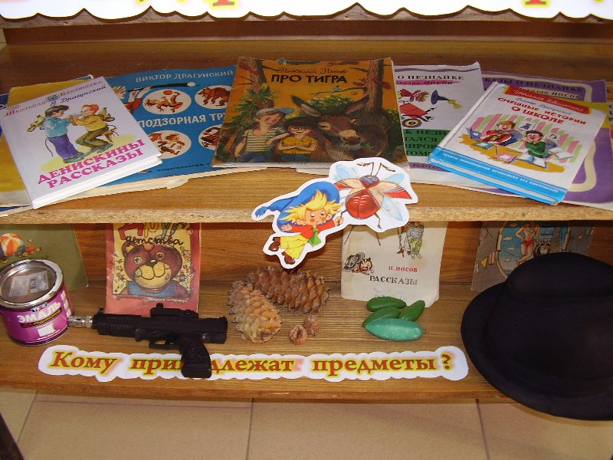
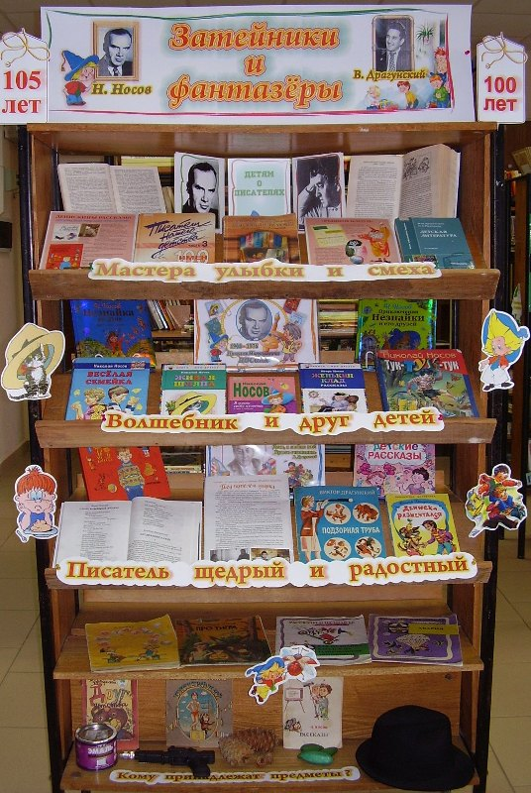

Этап 2.

-Урок литературного чтения по произведениям В.Драгунского.

Ход урока:
- Организационный момент
- Речевая разминка.
- Прочитайте пословицы:
Старый друг лучше новых двух
Без друга в жизни туго.
Верному другу цены нет.
Друга на деньги не купишь.
-О чём они?
- У каждого человека должен быть друг. Кого можно назвать другом?
- Как бы вы поступили, если друг вас предал?
-Почему этот урок мы начали с чтения пословиц о дружбе?
- Сообщение целей урока
Сегодня на уроке мы будем говорить о дружбе. Прочитайте стихотворение
Уронили мишку на пол,
Оторвали мишке лапу.
Всё равно его не брошу,
Потому что он хороший.
- О каком мишке идёт речь? (об игрушечном)
- Почему у мишки оторвана лапа? Как обращалась хозяйка с игрушечным мишкой?
- У кого дома есть старые игрушки? Как вы к ним относитесь?
Сегодня мы познакомимся с одним мальчиком и узнаем о том, какая у него была любимая игрушка. А расскажет нам о нём замечательный детский писатель Виктор Драгунский.
- Работа по теме урока
Вступительное слово учителя.
-Какие рассказы написал В. Драгунский?
- О ком его произведения?
- Кто является главным героем его рассказов?
Драгунский родился в ноябре 1913г., прожил 58 лет, всего 12 лет работал в детской литературе, но остался в нашей памяти её классиком. Он родился за океаном, в Америке, но детство прошло в белорусском городе Гомеле. Виктор Юзефович – детский писатель. Он часто выступал по радио со своими рассказами, нередко бывал в школах, детских домах, интернатах, библиотеках. Драгунский часто получал письма и всегда старался ответить. Он учил детей быть добрыми, учил помогать друг другу, различать хорошее от плохого. Его рассказы читали ваши родители, думаю, они очень интересны и вам.
Словарная работа
астроном
приспичило
спятил
перебейся
утиль
пластмассовый
здоровущий
плюшевый
сподручнее
облезлый
Чтение рассказа с комментированием.
Чтение по логически законченным частям, комментирование содержания, попутная словарная работа.(Работа со словарной статьей. Лексическое значение слова груша)
Физминутка «МЕДВЕЖОНОК»
Медвежонок, медвежонок, своей лапкой помаши, (Машите рукой)
Медвежонок, медвежонок, лапкой ушко почеши. (Дотрагиваетесь до уха)
А потом на барабане, медвежонок, поиграй. (Стучите по ногам)
Медвежонок, медвежонок, доброй ночи, засыпай!
(Кладёте голову на руки и закрываете глаза)
Беседа по прочитанному.
-Сколько лет было Дениске, как вы думаете?
-О чём не знал Дениска в этом возрасте?
-Как относился он ко всем окружающим его людям и их работе?
-Кем хотелось стать Дениске?
-Почему он так часто менял он свои будущие профессии?
-Как вы думаете, зачем понадобилось Дениске обыкновенная кожаная боксёрская груша?
-Почему папа так отнесся к просьбе сына?
-Как мама отнеслась к просьбе сына?
-Почему Дениска назвал содержимое корзины игрушечным утилём?
-Что нашла мама среди старых игрушек?
-Почему мама решила, что именно этот мишка может заменить Дениске боксёрскую грушу?
-Как отнесся Дениска к маминому предложению?
-О чём думал Дениска, глядя на сидящего перед ним мишку?
-Какие чувства вызывали эти воспоминания?
-Как называет Дениска мишку? Почему для Дениски мишка – «бывший, самый лучший друг, настоящий друг детства»?
-Почему мальчик заплакал?
Беседа о жанре. Составление плана
-Обратимся к тексту произведения ещё раз.
-Как вы думаете, можно ли назвать это произведение сказкой?
-К какому виду относится это литературное произведение?
-Из скольких частей состоит рассказ? Поделим рассказ на части, озаглавим их. (работа в парах)
2 Мама достала старого плюшевого мишку.
1 Дениска попросил папу купить боксёрскую грушу.
3 Дениска вспомнил своё детство.
4 Мальчик никогда не будет боксёром.
Исследование «Как детские воспоминания повлияли на планы мальчика»
- Прочитайте отрывок из текста на карточке. О чём этот отрывок?
- Подчеркните глаголы, рассказывающие о том, как относился Дениска к свой игрушке.
В каком времени употреблены глаголы? Почему?
Найдите предложение, передающее чувства мальчика к мишке.
- Какие слова помогают нам точнее понять его чувства?
- Прочитайте последнее предложение. Как вы его понимаете?
- Почему мишке «смеётся»?
- Почему Дениска «раздумал быть боксёром»?
- Итог урока.
-Изменилось ли ваше отношение к мальчику в конце рассказа?
-Как бы вы отнеслись к Дениске, если бы он всё же сделал мишку боксёрской грушей, предметом для отработки силы удара?
- Останется ли в вашей памяти этот рассказ? Почему?
- Вырастет ли Дениска настоящим другом?

- Домашнее задание.
Перечитать рассказы В. Драгунского .
Нарисовать комикс по произведению В. Драгунского.

Этап 3.

Выставка творческих работ на тему « Юмор в произведениях В.Драгунского» (Приложение 1).

Этап 4.

Внеклассное мероприятие "Викторина по произведениям Виктора Драгунского".

Цель: закрепить знания о жизни и творчестве В. Драгунского, его произведениях.

Задачи:

способствовать развитию навыков осознанного чтения;

развивать интерес к чтению;

воспитывать бережное отношение к книгам.

Оборудование: книги для выставки, портрет В. Драгунского, листочки с заданиями.

Ход мероприятия

У писателя Виктора Драгунского есть рассказ «Сестра моя Ксения» и есть дочь Ксения Драгунская. Вот Ксения Драгунская и расскажет нам о своём папе: «Когда я была маленькая, у меня был папа. Виктор Драгунский. Знаменитый детский писатель. У меня есть два старших брата – Лёня и Денис. Они толстые и довольно лысые. Зато всяких историй про папу знают гораздо больше, чем я. Но раз уж не они стали писателями, а я, то написать чего-нибудь про папу обычно просят меня.

Мой папа родился давным-давно. В 1913 году. И не где-нибудь там он родился, а в Нью-Йорке. Это вот как вышло – его мама и папа были очень молодые, поженились и уехали из белорусского города Гомеля в Америку. Питались они исключительно бананами, а в доме, где они жили, бегали здоровенные крысы. И они вернулись обратно в Гомель, а через некоторое время переселились в Москву. Мой папа, учась в школе, очень любил читать книжки. Потом он работал на заводе, учился на актёра, и работал в театре Сатиры, а ещё – клоуном в цирке и носил рыжий парик. Наверное, поэтому у меня волосы – рыжие. И в детстве я тоже хотела стать клоуном».

В 46 лет В. Драгунский написал свою первую книжку из 16 рассказов под названием «Он живой и светится». Главным героем всех историй является мальчуган, которого зовут Дениска. Кстати, сына В. Драгунского тоже зовут Дениской. По словам близких, подлинный Дениска был близок литературному. Кто читал эти рассказы, наверное, мог заметить, что Дениска похож на вас, ваших друзей. Дениска любознателен, он ищет ответы на многие вопросы и отвечает на них по-своему, что приводит к различным смешным ситуациям.

Он постоянно что-нибудь выдумывает, мастерит. Он обожает мечтать и с ним постоянно случаются всякие смешные истории. Драгунский стал эти истории записывать.

Всего было написано около 90 очень весёлых рассказов. Эти рассказы принесли писателю заслуженную славу. Его книги читают не только у нас в России, но и в Украине, и в Молдавии, и в Узбекистане, и в Норвегии, и в Финляндии, и даже в Японии.

Мальчик Дениска уже давно вырос и стал совсем серьёзным. А дети до сих пор читают о его весёлых приключениях.

Вот и Вы прочитали много рассказов о Дениске, стали знатоками рассказов В. Драгунского и сегодня мы посмотрим, как внимательно вы читали.

Представление команд, выбор капитанов.Представление членов жюри.

Мы познакомились с командами, с членами жюри, а теперь давайте познакомимся с героями произведений В. Драгунского.

Конкурс 1. «Чей это портрет?»

Вам предлагается описание одного из героев, а вы должны угадать о ком идёт речь.

Правильный ответ оценивается в 2 балла.

А если команда назовёт и произведение, то получает уже 3 балла.

Команды отвечают по очереди.

«Она, наверное, и есть Дюймовочка, такая она была маленькая, милая и необыкновенная» (Танечка Воронцова «Девочка на шаре»)

«Маленькие-маленькие белые снежки с блестящими клюквенными клювиками и величиной с полпальца» (Птички на выставке «Белые амадины»)

«Сто граммов веснушек – вот это и есть…» (Денис «Расскажите мне про Сингапур»)

Итоги.

Дениска – яркая личность, вызывающая симпатию и уважение. Он умён и наивен, наделён чувством юмора и, вместе с тем, серьёзен. Он осознаёт, что ему нравится, а что – нет. Давайте вместе с Дениской поиграем в игру «Юные шифровальщики», которая наверняка понравилась бы нашему другу.

Конкурс 2. «Юные шифровальщики»

Вам предстоит расшифровать, что написано на листочках.

Правильный ответ и кто быстрее оценивается в 3 балла. (Капитаны выбирают конверты с заданием + ещё 3 человека)

ОЛРОГЕОНИСУГ (Гусиное горло)
ИКЕРЕЫНВАЛГ (Главные реки)
АВТСТЕДГУРД (Друг детства)

Итоги.

Мы узнали лишь несколько названий произведений В. Драгунского, а их великое множество. Давайте вспомним ещё несколько. Мы с вами любим наш родной город Москва. Дениска тоже жил в Москве и очень любил свой город. Давайте узнаем любимые Денискины места в Москве.

Конкурс 3. «Денискина Москва»

Назвать цифру, отгадать произведение (3 балла).

«Я не знаю ничего красивее Кремля. Я там был в Грановитой палате и в Оружейной, стоял возле Царь-пушки и знаю, где сидел Иван Грозный» (Тайное становится явным)

«Все Чистые пруды замёрзли. А мы с Дениской идём, слышим – кто-то из проруби кричит. Бултыхается и хватается руками. Ну, мы с Дениской подползли, этого мальчишку за руки, за ноги и на берег» (Пожар во флигеле, или подвиг во льдах)

«Когда мы пришли, папа сказал: «К слону», – потому что слон был у папы самый любимый во всём зоопарке. Папа всегда ходил к нему первому, как к царю» (Слон и радио)

«Один раз мы всем классом пошли в цирк. Я очень радовался, когда шёл туда, потому что мне уже скоро восемь лет, а я был в цирке только один раз…» (Девочка на шаре)

«Возле нашего дома появилась афиша…На ней были нарисованы разнообразные птицы и написано: «Показ певчих птиц». Певчих птиц показывали на Выставке достижений, и я туда легко добрался на метро» (Белые амадины)

«Однажды Раиса Ивановна сказала: «Завтра наш класс, и первый «А», и первый «Б», все три класса вместе пойдут в кинотеатр «Художественный» смотреть кинокартину «Алые звёзды»...» (Сражение у Чистой речки)

Итоги.

Дениска, путешествуя по всей Москве, часто что-то находит и часто что-то теряет. А найти потерянные вещи помогает замечательная организация «Бюро находок». Вот и у нас есть такое.

Конкурс 4. «Бюро находок»

Отгадать в каком произведении упоминаются данные вещи.

Правильный ответ оценивается в 3 балла.

Медведь, боксёрские перчатки (Друг детства)

Шляпа, шахматы (Шляпа гроссмейстера)

Рогатка, пистолет, трубка для стрельбы горохом (Сражение у Чистой речки)

Зеркало, магнит, пуговица (Подзорная труба)

Трёхколёсный велосипед (Мотогонки по отвесной стене)

Транзисторный приёмник (Слон и радио)

Ёлка (Заколдованная буква)

Подушечка для иголок (Рыцари)

Самосвал, светлячок (Он живой и светится)

Итоги.

А теперь конкурс, в котором времени на раздумье практически нет.

Конкурс 5. «Читаем внимательно»

Ответить на вопрос максимально быстро, не раздумывая. Вопросы задаются поочерёдно.

По 1 баллу за правильный ответ.

На что Дениска выменял Светлячка? (на самосвал «Он живой и светится»)

Самое короткое название рассказа В. Драгунского? («Бы»)

Сколько лет провёл Дениска под кроватью? («20 лет под кроватью»)

Фамилия Дениски? (Кораблёв)

Фамилия Мишки? (Слонов)

Сколько весит Дениска? (24,5 кг «Ровно 25 кило»)

Что построили ребята из пузатой бочки, старого самовара, ящика с крышкой, кусочков жести, гвоздей, верёвочек? (ракету «Удивительный день»)

Название реки, которое не выучил Дениска? (Миссисипи «Главные реки»)

Сколько весит Мишка? (25,5 кг с водой, без воды – 25 кг, «Ровно 25 кило»)

Что подарил Дениска на день рождения другу? (гусиное горло, конфеты, значок «Спутник», «Гусиное горло»)

Как назвать одним словом всё, что любит Мишка? (Съедобное, целый продуктовый магазин (сказал учитель), «Что любит Мишка»)

Что решили приготовить Дениска с папой? («Куриный бульон»)

Какого цвета глаза у Денискиной мамы? (зелёные, как крыжовник «Тайное становится явным»)

Какая буква была заколдована и почему? (Ш, зубы выпали, «Заколдованная буква»)

Стихотворение какого поэта не выучил Дениска? (Н. А. Некрасова «Главные реки»)

Общие итоги.

Если помните, мы начинали нашу встречу со слов Ксении Драгунской о своём отце. Может стоит познакомиться с ней поближе.

Итак, Ксения Драгунская – блистательный детский писатель и драматург. Над спектаклями, поставленными по ее пьесам "Вверх тормашками", "Огурцы и другие пирожные", "Все мальчишки – дураки", "Яблочный Вор" хохочут и рыдают взрослые и дети в Москве, Киеве, Нижнем Новгороде, Казани, и даже в Германии и Швеции.

Поздравляем команду – победителя!

Итоги проекта:
Результат проекта положителен. Виктор Драгунский писал для детей, создавая удивительный мир солнечных зайчиков, искрящихся глаз и звонкого детского смеха. Светлый, радостный и неповторимый мир, где нет места для скуки и уныния. В рассказах Виктора Драгунского – чудеса обыденной жизни, не замечаемые нами в каждодневной суете, и едва уловимое ощущение счастья при взгляде в наивные и такие мудрые глаза ребенка.
Работа над проектом способствует развитию у учащихся интереса к литературе, к научно-познавательной деятельности, развитию самоуправления, повышению уровня владения информационно-коммуникационными технологиями и использования социальных сервисов сети Интернет. Сетевое общение - повышению мотивации к получению новых знаний, умений и навыков, активизации познавательной деятельности учащихся, укреплению семьи, повышению семейных ценностей, стиранию разницы компьютерных знаний между родителями и детьми, повышению компьютерной грамотности участников проекта - родителей, изменению их отношения к компьютерным технологиям, привитию навыков сознательного и активного использования компьютера, профессиональной ориентации.

